SOCIEDAD ESPAÑOLA DE ESTUDIOS CLASICOS

CIRCUITO CHIPRE ARQUEOLÓGICO

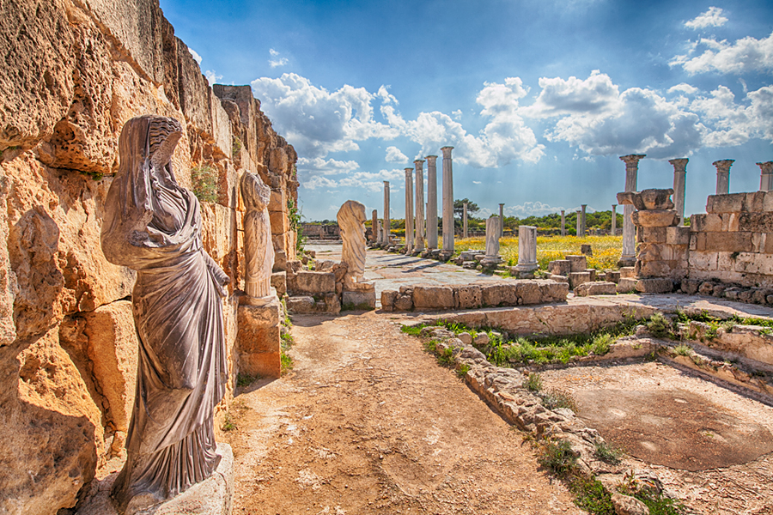
6 – 17 JUL.18

06 JUL . MADRID - LARNACA – NICOSIA
Presentación aeropuerto de Madrid (Terminal 1 – mostrador 230) a las 14:00 hrs. Salida en vuelo regular a las 16:10 hrs. Llegada al aeropuerto de Lárnaca a las 21:40 hrs. y traslado con asistencia desde el aeropuerto al hotel de Nicosia. (cena en frio)

7 JUL. NICOSIA Pensión Completa
Tras el desayuno, se iniciará la visita a la capital. Llamada Lefkosia en griego, Nicosia es actualmente la capital de la República de Chipre; además de ser sede política es la capital financiera de la isla.
Lo más importante lo constituye su casco antiguo, aún encerrado por poderosas murallas venecianas de casi 5 Km de longitud del S. XVI, con 3 puertas.
Dividida en 2 por la ocupación turca del norte de la isla después de 1974, ahora su cruce es muy sencillo gracias al levantamiento parcial de las restricciones para el turismo por la famosa calle Ledra, corazón comercial de la ciudad. Única ciudad aún dividida en Europa, posee el atractivo de pasar de Occidente a Oriente en unos pocos pasos.
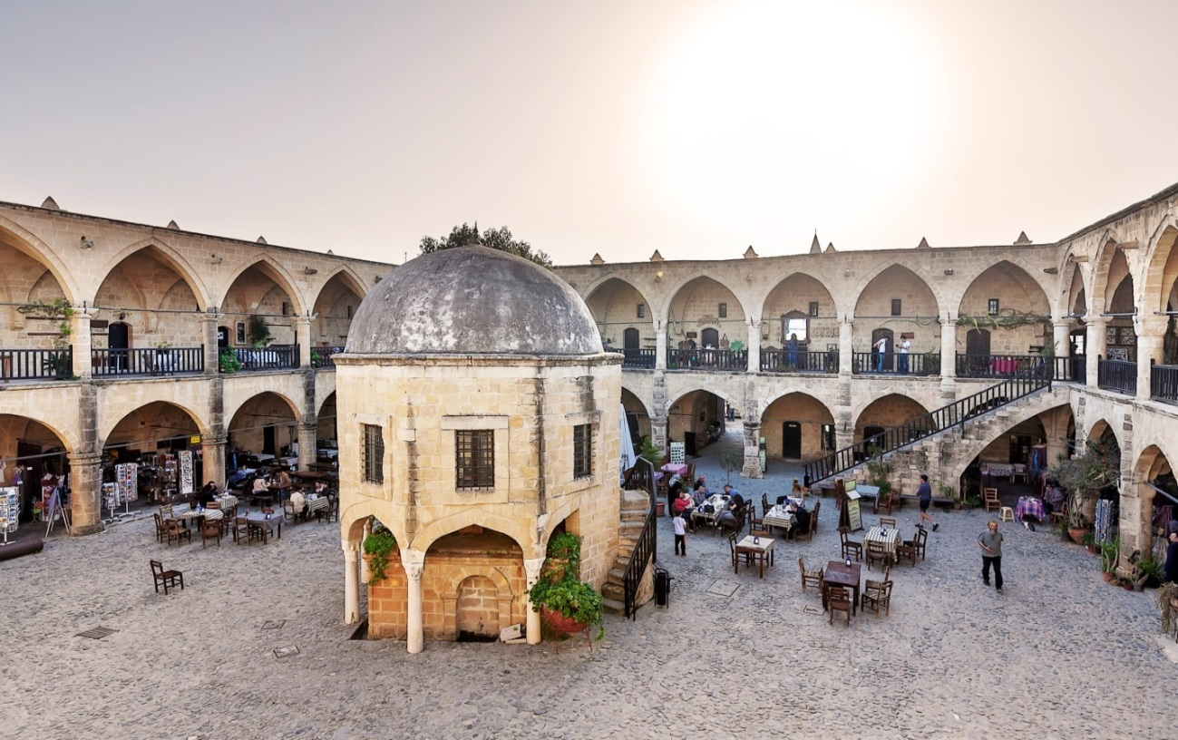
En la parte Sur se visitará primero el Museo Arqueológico y su maravillosa colección de piezas que abarca la dilatada historia de la isla desde el VIII Milenio a.C. Las salas, organizadas por orden cronológico, nos ofrecen un denso conjunto arqueológico en el que destacan cerámicas neolíticas, vasijas micénicas, objetos fenicios de importación, terracotas, vasos griegos, bronces romanos y, sobre todo, los restos de los ajuares de las tumbas de Salamina -una de ellas reconstruida- y Enkomi: calderos de bronce, ornamentos de caballos y carros ceremoniales, tronos reales, camas de marfil, etc.
Después de la visita, nos dirigiremos hasta el Palacio Arzobispal donde se encuentra la Catedral Metropolitana de S. Juan Teólogo, del S. XVII, con hermosos frescos del S. XVIII.
Después, cruzaremos el check point de la calle Ledra para visitar la zona norte de la ciudad. Visitaremos el Buyuk Han, antigua posada para comerciantes del S.XVI, actualmente dedicada a zona de ocio, y después la gran catedral de Santa Sofía, transformada en mezquita tras la conquista turca de la isla en 1570. Es sorprendente su factura gótica de clara inspiración francesa del S. XIII, donde eran coronados los reyes de Chipre en la Edad Media. Una vez finalizadas todas las visitas, por la tarde, regreso al hotel. Alojamiento en Nicosia.

8 JUL. NORTE DE CHIPRE - KYRENIA - SOLOI P.C.
Desayuno en el hotel. Salida hacia el check-point para cruzar a la zona norte e inicio del recorrido visitando el puerto bizantino de Kyrenia, donde se recorrerá su hermoso puerto, y visitaremos su imponente castillo, en el que se conservan los restos de uno de los naufragios más famosos de la antigüedad.
Se visitará la Abadía de Bellapais o Abadía de la Paz, convertida hoy día en un museo. Se trata de las ruinas de un monasterio que los monjes de la orden de los Agustinos construyeron en el siglo XIII, en el lado norte del pequeño pueblo de Bellapais. Está a unos cinco kilómetros de la ciudad de Kyrenia. Las ruinas están a una altitud de 220 m sobre el nivel del mar, y cuentan con una vista amplia a Kyrenia y el mar Mediterráneo
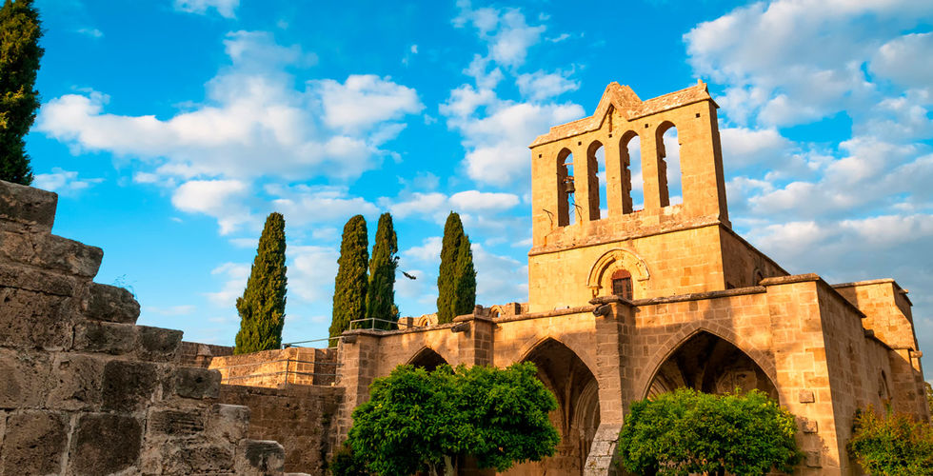
Se continuará hacia la región de Soloi, en la cara norte de la cordillera de Troodos, de donde también se extraía cobre desde la Antigüedad. La exportación de este mineral incentivó el crecimiento de la ciudad de Soloi, sobre todo en época romana, ya que disponía de un buen puerto. Se visitarán los restos del teatro romano, un templo de Atenea y el ágora. Se concluirá la excursión con la visita de las ruinas de la basílica paleocristiana del S. V, que conserva magníficos mosaicos. Regreso al hotel. Alojamiento en Nicosia.

9 JUL. NORTE DE CHIPRE – FAMAGUSTA-SALAMINA – ENKOMI P.C.k
Desayuno en el hotel. Salida hacia el check-point para cruzar a la zona norte y llegada a la cercana ciudad de Famagusta. Esta ciudad, según algunos historiadores fundada como Arsinoe por los Ptolomeos durante la ocupación egipcia de la isla entre los siglos II y I a.C., prosperó gracias a la decadencia de su vecina Salamina. Desde el S XIII fue adquiriendo mayor importancia gracias a su activo puerto y a sus defensas.
La Dinastía de los Lusignan tuvo en esta ciudad la sede de su gobierno sobre la isla y, tras la caída de Tierra Santa en manos musulmanas, su prosperidad continuó bajo el dominio veneciano, tras su conquista en 1389. En esta época la fortificaron de tal modo que pudo resistir el asedio de los turcos durante 10 meses antes de caer en sus manos en el S.XVI. Hoy día sus murallas son las más importantes de la antigua república de San Marcos en Oriente.
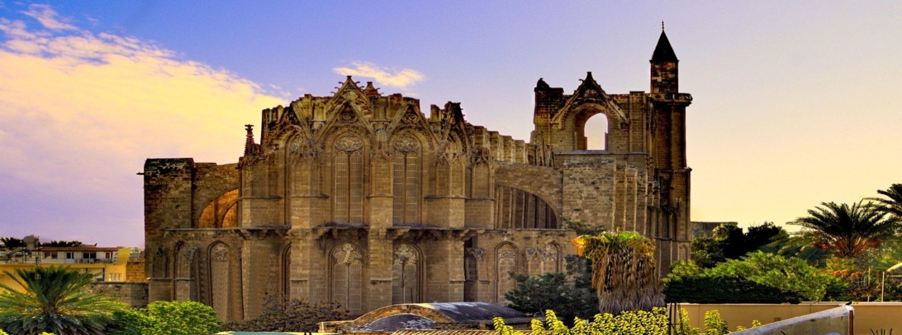
Famosa por albergar más de 300 iglesias, muchas de las cuales aún se alzan, aunque en ruinas, es sin duda, su catedral de S. Nicolás construida a finales del S.XII, inspirada en la francesa de Reims, la más notable de todas. Es el lugar además donde los soberanos de la dinastía de Lusignan eran coronados como reyes de Jerusalén.
Tras la conquista turca en 1570 fue transformada en mezquita añadiéndole un alminar. Frente a ella se alzan los restos del palacio de los monarcas de Chipre y de los gobernadores venecianos, embellecido con columnas traídas desde la cercana Salamina.
Finalizada la visita, se sale hacia uno de los enclaves más importantes de la isla: la antigua ciudad de Salamina. Según la leyenda, fundada por emigrantes griegos del Ática, fue durante diez siglos la ciudad más importante de la isla, gracias a su magnífico puerto, y constituye sin duda el mayor yacimiento arqueológico de Chipre. Está aún sin excavar en su mayoría. Los romanos, especialmente durante el S II d.C. la embellecieron con gimnasios, teatros y termas llegando a alcanzar los 200.000 habitantes.
Fue en su activo puerto donde desembarcó San Pablo en el año 45 d.C. iniciando la evangelización de la isla. Posteriormente, durante el periodo bizantino, continuó su importancia siendo también embellecida con basílicas, ya que se transformó en la capital de la isla y recibió el nombre de Constantia. Su localización cercana al mar la hace especialmente atractiva para su visita.
A escasos kilómetros se encuentra la antigua ciudad de Enkomi, la más importante de Chipre en la Edad del Bronce. Fundada hacia el S.XVIII a.C. prosperó gracias al comercio del cobre, que exportaba a Anatolia, Grecia, Siria, Fenicia y Egipto.
La ciudad se dotó de unas murallas ciclópeas, santuarios monumentales y un gran edificio palacial. Fue diseñada según un plano organizado con un eje Norte-Sur llegando a albergar más de 15.000 personas.
Destruida hacia el S. XII a.C., luego fue reconstruida aunque su esplendor no volvió a ser el mismo, si bien mantuvo su importancia hasta la llegada de los Ptolomeos egipcios en el S. III a.C. Muy cerca se encuentra la Necrópolis Real que contiene unas cien tumbas de los siglos VIII y VII a.C. con una estructura similar: un dromos abierto al Este en muchas de las cuales se han hallado ricos ajuares de clara inspiración egipcia y fenicia que actualmente se exhiben en el Museo Arqueológico de Nicosia.
Por la tarde regreso al hotel. Alojamiento en Nicosia.
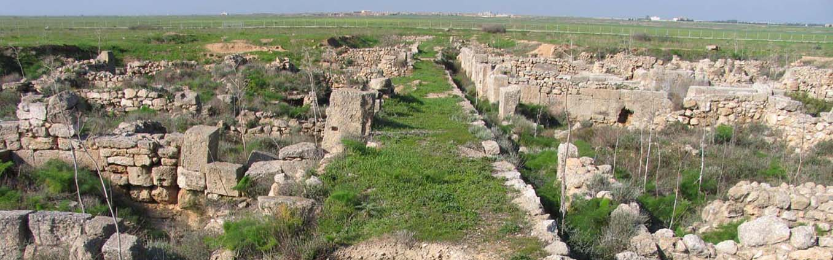

10 JUL. NICOSIA – MONTES TRODOS Y OLYMPO – PAFOS P.C.
Desayuno en el hotel y salida hacia el sur de la isla pasando por las montañas de Troodos. Aquí se encuentra una rica zona vinícola de la que Omodos es la sede más importante. Este pintoresco pueblo vive ahora del turismo y de la venta de sus artesanías locales, entre la que destaca un elaborado tipo de encaje, así como del vino y la miel.
Se visitará en el centro del pueblo el Monasterio de la Santa Cruz. Construido hacia el año 1.150, la tradición afirma que Santa Elena – madre del emperador Constantino - dejó aquí un fragmento de la cuerda con la que Jesús fue atado a la cruz durante su pasión cuando ella volvió de Jerusalén.
Se continuará el viaje hacia la cordillera central de Troodos que se sitúa en el centro de la isla, alcanzando alturas de más de 1.900m. de altitud, donde, incluso, se puede practicar el esquí en invierno.
Esta región es famosa no sólo por sus bosques de pinos de Alepo, cipreses y cedros sino también por sus numerosas iglesias y monasterios bizantinos situados en cumbres montañosas que en 2011 fueron declarados Patrimonio de la Humanidad por la UNESCO.
También son de destacar sus hermosos pueblos rurales, que ofrecen cuidados establecimientos así como una amplia oferta gastronómica. Desde la antigüedad, estas montañas fueron famosas por sus minas de cobre, en explotación hasta la llegada de los romanos. Durante la Edad Media sirvieron de refugio a los habitantes de la costa que huían de las incursiones de árabes y turcos. Por ello sus iglesias y monasterios convierten a la región en uno de los más importantes núcleos de arte bizantino de toda la Europa oriental.
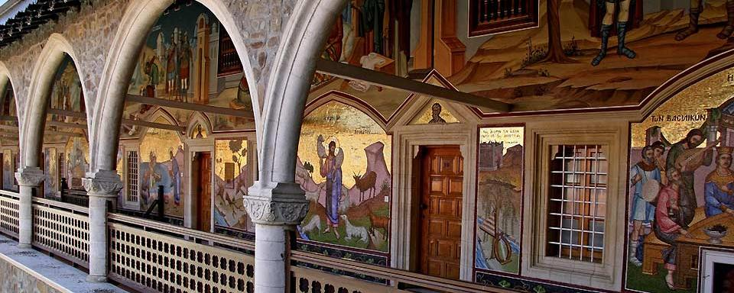

Llegada al famoso Monasterio de Kykkos y visita de este gran monasterio fundado por el emperador bizantino Alejo I Commeno hacia el 1.100 para contener un icono de la Virgen de la Misericordia que la tradición atribuye a San Lucas. Es hoy el mayor y más importante monasterio de todo Chipre. Enclavado en un maravilloso paraje de pinos en una ladera de las montañas de Troodos, el monasterio encierra varias iglesias y capillas, patios, edificios para los monjes y museos con valiosos tesoros.
A lo largo de los siglos los lugareños han venerado el icono de la Virgen y atribuido milagros a su presencia. Los amplios territorios que el Monasterio controla han sido ampliados por siglos de sucesivas donaciones.
El lugar también tuvo una gran importancia durante las revueltas por la independencia de Chipre frente a los ingleses en los años 50 del siglo pasado. Fue uno de los centros más importantes del Movimiento de Liberación de Chipre (EOKA). De hecho, incluso el arzobispo Makarios, primer presidente del Chipre Independiente, pasó su noviciado en este gran monasterio.
Terminada la visita se continuará hasta la ciudad de Pafos. Alojamiento en el hotel de Pafos.
11 JUL. PALEA PAPHOS – KTIMA PAPHOS – NEA / KATO PAPHOS P.C.
Por la mañana recogida en el hotel y comienzo del día de circuito
En Palea Paphos (antigua Pafos) se visitará el Templo de Afrodita, uno de los santuarios más importantes de todo el Mediterráneo. Su culto fue origen de festivales y peregrinaciones de todas partes del Mediterráneo y tan popular que hubo emperadores romanos que lo visitaron. Visita de las ruinas y de su pequeño pero interesante museo.
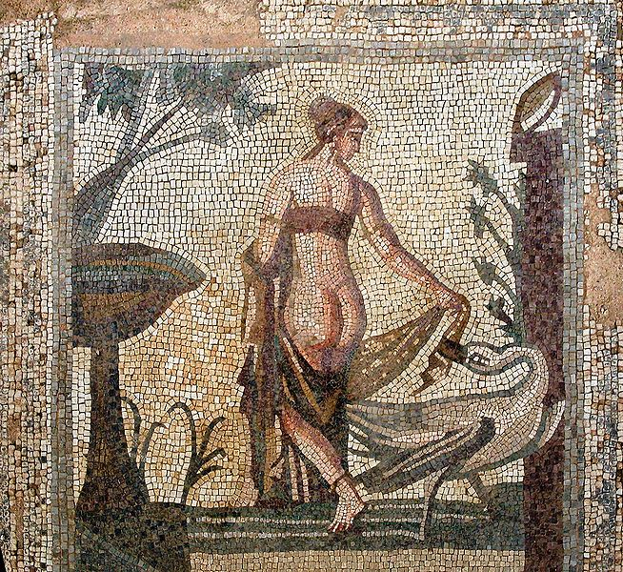
En Ktima Paphos, se visitará el Museo arqueológico, que acoge los objetos hallados en las excavaciones arqueológicas realizadas, no solo en Nea Pafos, sino también en Marion-Arsinoe (Polis) o Palepafos (Kouklia). [Nota: El museo está en fase de renovación. Se espera que esté abierto para la fecha. En el caso de que estuviera cerrado, se continuaría con la visita del yacimiento arqueológico].
Cuenta con cinco salas donde se muestran los objetos, desde el Neolítico hasta la Edad Media. La sala tercera es la que acoge el período helenístico y romano; destacan una estatua de mármol de Asclepio y un busto, también de mármol, de Afrodita.
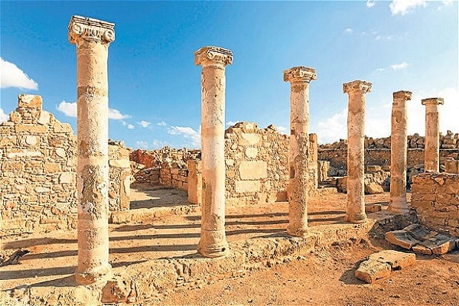
En Kato Paphos (Pafos de Abajo), nombre que recibe ahora la ciudad antigua de Nea Paphos (Nueva Pafos), visitaremos el Parque Arqueológico de Pafos, para conocer esta enorme zona arqueológica excavada en 1962 y recientemente declarada Patrimonio Cultural de la Humanidad por la UNESCO, que ocupa parte de la ciudad antigua junto a la ciudad moderna.
Durante la ocupación egipcia de la isla fue su capital y posteriormente los romanos la embellecieron y ampliaron su puerto, cuyos restos aun sobresalen del agua. Además de los restos de un odeón y un templo de Asclepio, dios de la medicina, son de destacar cuatro villas: la casa de Aión, la de Dionisio, la de Teseo – palacio del gobernador romano - y la de Orfeo.
En ellas se encuentra uno de los conjuntos de mosaicos más importantes y ricos de todo el Mediterráneo; su visita es obligada y su cronología abarca desde el S. II d.C. al S. IV d.C. Los temas son variados dentro de la típica mitología clásica: el certamen musical de Apolo, el cortejo solemne de Dionisio, Teseo y el laberinto, Orfeo y las bestias, etc.
Se desconocen los autores de los mosaicos, pero sin duda debieron de acudir los mejores artistas de todo el mundo romano a trabajar aquí por la soberbia calidad de los diseños y ejecución de los mismos.
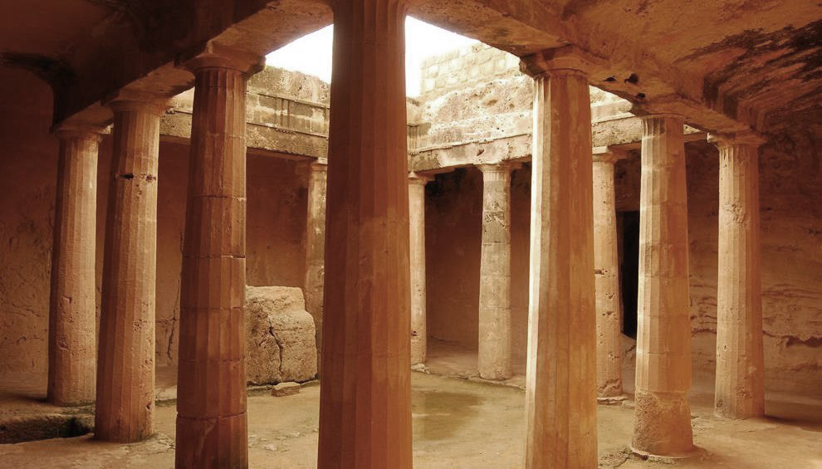
Se visitarán también las llamadas actualmente Tumbas de los Reyes. En este yacimiento arqueológico durante el periodo comprendido entre el S.III a.C. y el S.III d.C. se localiza un conjunto único de tumbas talladas en la roca de clara inspiración alejandrina que comenzaron durante la ocupación egipcia de la isla bajo la dinastía de los Ptolomeos cuando hicieron de Páfos la capital de la isla.
Alojamiento en Pafos.

12 JUL. MONASTERIO DE AGIOS NEOPHYTOS – BAÑOS DE AFRODITA P.C. P.C.

Desayuno en el hotel y salida hacia el Monasterio de Agios Neophytos. Este monasterio se encuentra a 10 km de Pafos, cerca del pueblo de Tala. La iglesia principal del monasterio fue construida alrededor de 200 años después de la muerte de Neophytos y está dedicada a la Virgen María.
El famoso pintor Theodoros Apsevdis se encargó de pintar los frescos en Enkleistra. También se pueden ver iconos bizantinos de calidad artística excepcional en la iglesia principal del monasterio y también visitar el museo del monasterio, que tiene exposiciones de la época antigua y bizantina.
Se visitarán también los Baños de Afrodita, un pequeño manantial en la península de Akamas donde la diosa Afrodita y Adonis se encontraban en secreto.
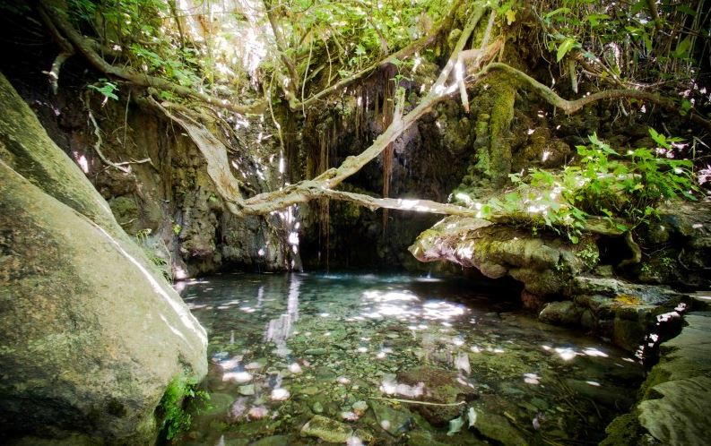
Se continuará hacia Agios Georgios Pegeia, un famoso lugar de peregrinación para la región. Las excavaciones que comenzaron en la década de 1950 descubrieron tres basílicas cristianas primitivas y un baño del siglo VI. Excavaciones posteriores (en los años noventa) revelaron un extenso asentamiento sin murallas que ocupaba el cuello y la vertiente sur del cabo durante los períodos romano y cristiano temprano.
El asentamiento floreció bajo Justiniano I (527 - 565 d. C), y su posición ventajosa sugiere que probablemente fue un puerto de escala para los barcos que transportaban grano desde Egipto a Constantinopla.
La necrópolis se encuentra en la cima del acantilado con tumbas talladas en la roca. Ubicada en el centro del asentamiento, se encuentra la gran 'Basílica A' de tres naves con un baptisterio adyacente en su lado oeste. Una pequeña basílica de tres naves con un crucero constituye un anexo al lado norte del baptisterio.
La 'Basílica B' de tres naves se encuentra al pie de la ladera sur del cabo, mientras que los restos de la pequeña 'Basilica C', de tres naves, se encuentran al noreste del asentamiento. Existen estructuras adyacentes a lo largo del lado norte de una sacristía, tales como prensa de aceite, pozo, casa de huéspedes y patio.
El lugar de peregrinación de Agios Georgios se encuentra entre el lugar donde se asientan las basílicas y la necrópolis. También hay una pequeña capilla fundada a finales del siglo XIII y principios del siglo XIV, que recibe su nomber en honor a Agios Georgios.
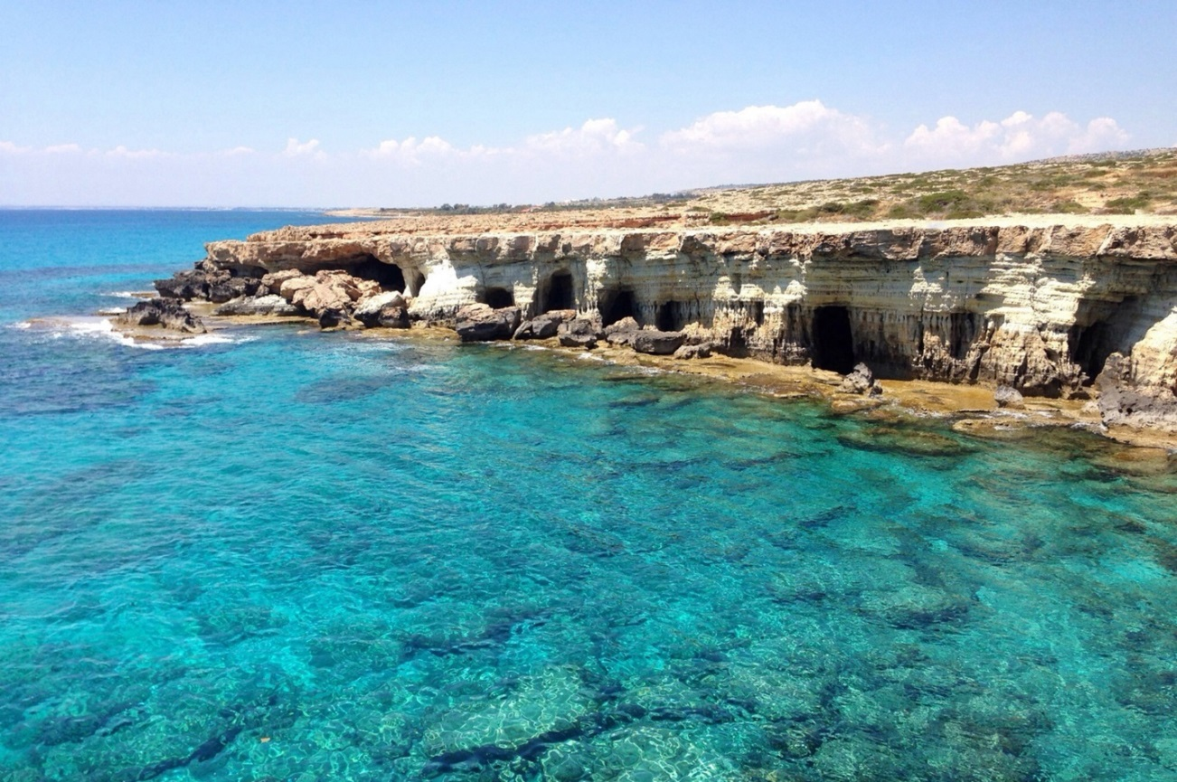
De regreso a Pafos para hacer noche, se hará una parada en la zona costera donde se encuentra la barrera de coral de Chipre. Regreso al hotel. Alojamiento en Pafos

13 JUL. PETRA TOU ROMIOU-KOURION-KOLOSSI – LIMASOL P.C.
Desayuno en el hotel y ruta hacia Limassol para realizar la visita de la ciudad y de los alrededores.
Se visitará Petra tou Romiou, un lugar de la costa, entre Limassol y Pafos, donde se encuentran un conjunto de 3 enormes rocas de caliza blanca junto al mar y donde la tradición mitológica griega localiza el lugar donde surgió de las espumas blancas del mar Afrodita, diosa del amor y de la belleza, sobre una concha tirada por delfines. El culto a Afrodita tiene sus orígenes en el cercano Oriente donde se la identificaba con la Isthar mesopotámica, la Astarté fenicia y posteriormente los romanos la asimilaron como la diosa Venus.
Se continuará hacia Kourion (Curium). Esta ciudad fue uno de los mayores y más importantes enclaves políticos y religiosos de toda Chipre. Fundada por los micénicos hacia el S. XII a.C., su estratégica localización sobre fértiles tierras y su amplia bahía facilitaron su desarrollo llegando durante el dominio ptolemaico y romano a una gran prosperidad.
En ella cabe destacar los hermosos y ricos restos de sus villas: Casa de Eustolios, de los Gladiadores, de Aquiles (S.IV d.C.) con sus magníficas colecciones de mosaicos; su Teatro griego del S. II a.C. con su singular escenografía sobre el mar, el Ágora y sus ricas termas, el Ninfeo con su hermoso complejo de fuentes, la grandiosa basílica paleocristiana sede del obispo de la ciudad, así como el recién restaurado baptisterio.
Terminada la visita, nos trasladaremos siguiendo nuestra ruta hasta el vecino Santuario de Apolo Hilates. Dedicado al dios sol Apolo en su faceta como dios de los bosques, las ruinas actuales son de época romana aunque ya se conocen restos del S. VII a.C.
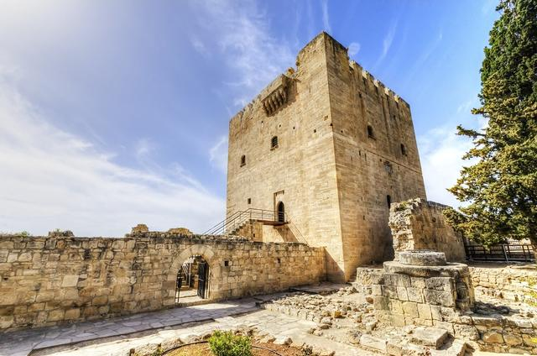
El santuario estaba rodeado de jardines de laureles y palmeras con ciervos. Los peregrinos traían sus ofrendas votivas que depositaban junto a las casas de los sacerdotes. Se encuentran también unas termas, una palestra, almacenes y dormitorios para los peregrinos. Pero sin duda, lo más sobresaliente del recinto es el templo del dios, en parte reconstruido, al final de la vía sagrada procesional. Tiene la singularidad de mostrar capiteles realizados en estilo nabateo por artistas procedentes de la lejana Petra.
Después haremos un breve recorrido por la ciudad para conocer el Castillo Medieval de Kolossi. Esta pequeña fortaleza, situada en pleno casco antiguo, muy cerca del puerto, se erigió por orden de los soberanos de la dinastía franca de Lusignan sobre cimientos anteriores del periodo bizantino. Posteriormente los venecianos la reforzaron para proteger el puerto de los piratas. Tras la conquista otomana, los turcos la utilizaron como prisión y durante la II Guerra Mundial el ejército británico la convirtió en la sede de su cuartel general. Actualmente alberga un interesante museo medieval. Pero sin duda lo más notable es que en su capilla en el año 1.191 durante la III Cruzada, el rey de Inglaterra Ricardo Corazón de León se casó con Doña Berenguela, hija de Sancho IV de Navarra siendo de este modo proclamada reina de Inglaterra y Chipre.
Por la tarde regreso hacia Limassol para visitar su interesante Museo Arqueológico Regional con excelentes piezas halladas en las excavaciones de Kourion y de Amathous entre las que destacan algunas de clara inspiración fenicia y egipcia.
Una vez terminada la visita, regreso al hotel. Alojamiento en Limassol.
14 JUL. AMATHOUS – HIROKITIA – LEFKARA P.C.

Después del desayuno en el hotel, los viajeros se desplazarán hasta los restos de la antigua y poderosa ciudad de Amathous, fundada entre los siglos X y VIII a.C. Fue uno de los primeros reinos de la isla, con una intensa actividad comercial naval facilitada por su gran puerto, y habitada sucesivamente por griegos, fenicios y egipcios.
Durante el cristianismo fue un importante obispado y acabó siendo destruida por las incursiones árabes en el S. VII d.C. Visitaremos la parte baja de la ciudad con su amplia ágora aún enlosada al pie de su acrópolis, con los imponentes restos de sus murallas y de los templos dedicados a Hathor-Afrodita y Herakles.
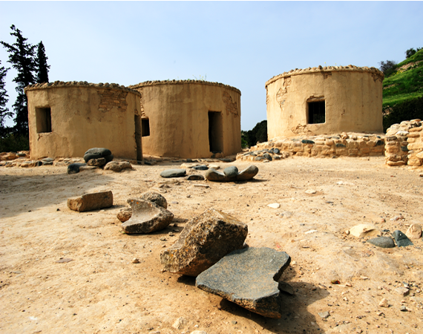
Continuaremos la visita en el asentamiento neolítico de Khirokitia, ocupado desde el séptimo hasta el cuarto milenio antes de nuestra era. Es uno de los sitios prehistóricos más importantes del Mediterráneo Oriental.
Los vestigios encontrados en las excavaciones han permitido conocer mejor la evolución de la sociedad humana en esta región clave. El sitio, que sólo ha sido excavado en parte, constituye una reserva arqueológica excepcional para futuras investigaciones.
Se continuará hasta llegar a Lefkara, un pueblo famoso por sus encajes y por su artesanía en plata. Una imagen común del pueblo es ver los grupos de mujeres sentadas en las estrechas calles del pueblo trabajando en sus finos bordados, como lo han hecho durante siglos.
Alojamiento en Limassol.

15 JUL. AGIA NAPA - PROTARAS P.C.

Tras el desayuno, salida hacia la región costera de Agia Napa, donde se encuentran las playas más hermosas de la isla.
Uno de los puntos de vista más impresionantes es la formación rocosa natural conocida como Cavo Greko.
Tras la comida en el puerto de la ciudad de Agia Napa, se continuará la visita visitando las espectaculares playas de Protaras.
Regreso al hotel de Limassol.
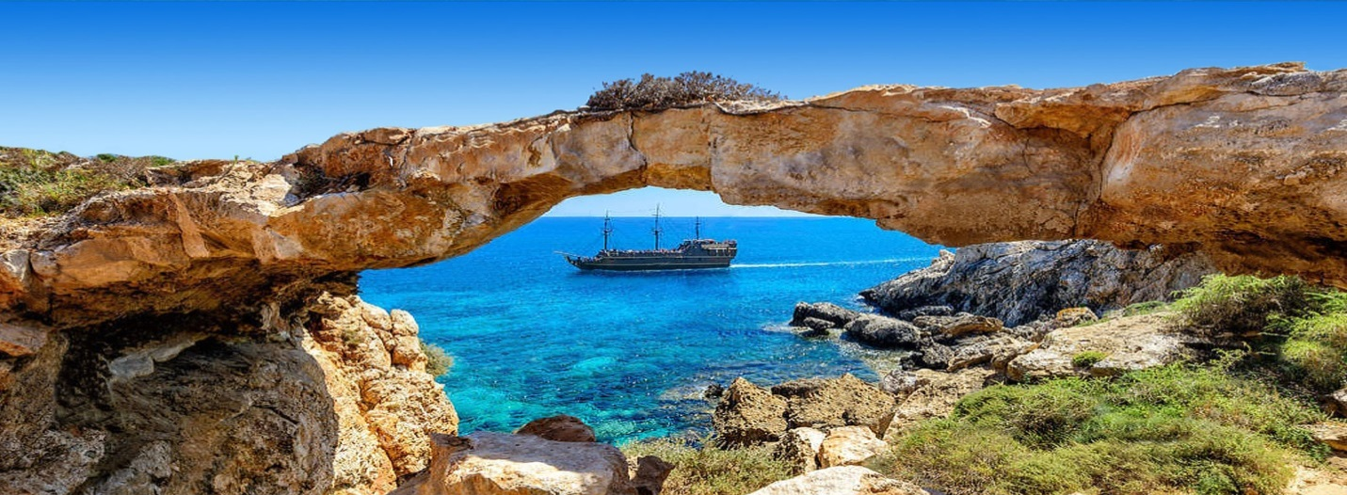

16 JUL. TENTA – KITION – LARNACA P.C.
Después del desayuno en el hotel, se va al pueblo de Kalavassos, cuyos habitantes hasta hace apenas treinta años aún vivían de la extracción del cobre de las montañas cercanas; aquí se encuentra el yacimiento de Tenta. Se trata de un poblado neolítico rodeado de una muralla, que contaba con edificios circulares y viviendas construidas con arcilla y piedra.
Se continuará el viaje para visitar el yacimiento arqueológico de Kition que dio origen a la ciudad de Lárnaca.
La ciudad de Lárnaca fue fundada hacia el S.XIII a.C. y ocupada `por los micénicos que reforzaron sus murallas. En el S.IX a.C. los fenicios ocupan la ciudad y la convierten en la base de sus operaciones en la isla y en punto de aprovisionamiento para sus largos viajes hasta el Occidente, hacia las “Columnas de Hércules” en la lejana Iberia. Se han hallado 4 templos, así como un conjunto de talleres para la actividad metalúrgica. El mejor conocido y más importante es el dedicado a la diosa fenicia Astarté; adquirió gran fama.
Tras visitar otros restos importantes en las cercanías nos dirigiremos hasta Museo de la Fundación Piérides, cuyos fondos contienen la mayor colección privada de arqueología de Chipre con más de 2.500 objetos. Almuerzo y por la tarde, visitaremos el Castillo de Lárnaca construido por los turcos en el S.XVII así como la Iglesia de S. Lázaro.
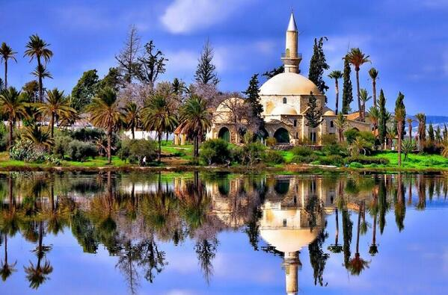
Este santo, una vez resucitado por Cristo, partió para Chipre donde fue obispo de la antigua ciudad de Kition - hoy Lárnaca – donde fue enterrado. Descubierta su tumba en el año 890, el emperador bizantino León VI construyó la iglesia y el cuerpo fue llevado a Bizancio, de donde fue robado por la IV Cruzada conservándose hoy en Marsella.
Se visitará el lago salado de Lárnaca y la mezquita de Hala Sultan Tekke, que se encuentra en él; fue construida en 648 d. C., en el lugar donde Umm Haram murió cuando se cayó de su mula, durante una de las primeras incursiones árabes en la isla. Según la tradición, Umm Haram estaba relacionado con el profeta Mahoma. El Gran Califa Moavia, que participaba en la expedición, ordenó de inmediato la construcción de una mezquita en el lugar donde aquel había caído y había muerto.
La mezquita se renovó por primera vez en 1816 y más recientemente en 2002 por UNOPS, cuando las excavaciones arqueológicas también revelaron que el lugar había estado habitado desde el Neolítico. Regreso al hotel. Alojamiento en Limassol

17 JUL. LIMASOL – LARNACA – MADRID

Tras el desayuno, traslado al aeropuerto de Lárnaca para tomar el vuelo de regreso a España. Salida 10:45 hrs. llegada a Madrid a las 15:10 hrs. FIN DEL VIAJE

Pueden producirse cambios menores en el programa en función de ajustes de horarios de los lugares que se visitarán o incidencias de desplazamiento.

VUELOS CIA. COLBAT
06 JUL. MADRID / LARNACA 16:10 – 21:40
17 JUL. LARNACA / MADRID 10:45 – 15:10
HOTELES
HOTEL CENTRUM ***SP NICOSIA 6 - 10 JUL.
http://www.centrumhotelcyprus.com/
HOTEL AQUA MARE **** PAFOS 10 - 13 JUL. http://www.aquamarehotel.com
HOTEL AJAX **** LIMASOL 13 - 17 JUL.
http://www.ajaxhotel.com/

Precio por persona en hab. doble 1.975,00
Suplemento indiv. 395,00

El PRECIO INCLUYE
- Vuelo en línea regular cia. COLBALT
- Hoteles seleccionados o similares
- Pensión completa. No incluye bebidas.
- Guía correo durante todo el circuito.
- Entradas a los sitios arqueológicos, museos e iglesias que se visitan
- Permisos para pasar 2 días a la parte norte para realizar las visitas a Kyrenia , Bella Pais, Salamina y Famagusta
- Seguro de asistencia en viaje y seguro de cancelación (Mafpre)

El viaje será guiado por el Prof. Jesús de la Villa, Presidente de la SEEC.

Los socios interesados, deberán enviar rellenos los datos de reserva antes del 15 MAY. a :
VIAJES COQUE por transferencia de 750,00 euros por persona, a nombre de:

VIAJES COQUE S. L.
c/c La Caixa ES80 2100 2219 5102 0009 2427

El importe restante se abonará. La semana del 18 – 22 JUN.18
El orden de participación, caso de que haya más solicitudes que plazas, será la fecha de entrega de la reserva enviadas por E.Mail a: agustin@viajescoque.com

DATOS DE RESERVA

NOMBRE:……………………………………………….........
APELLIDOS:………………………………………………………………
Nº DNI. …………………………………..
DIRECCIÓN:……………………………………………………………..
CÓDIGO POSTAL ……………… POBLACIÓN………………………………
PROVINCIA ………………………………………………………………………
TELÉFONOS DE CONTACTO:…………………………………………………..
HABITACIÓN ( ) DOBLE; ( ) INDIVIDUAL
SOCIO: (SI) (NO + 50,00 )

